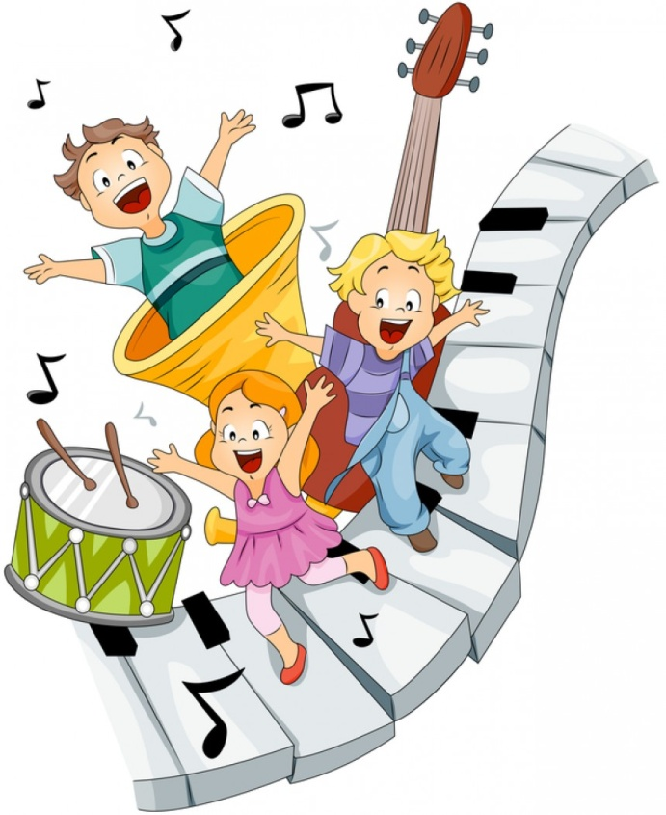
Grupa Krasnale – 4 maja 2020r.
Witam wszystkie Krasnoludki !
W krainie muzyki
Temat dnia: Instrumenty

Zajęcie I . Propozycja zabawy ruchowej
Gimnastyka z mamą, tatą

- „Instrumenty” – każdy z grających wybiera sobie jakiś instrument i gra na nim jakby go trzymał w ręku. Jedna osoba pełniąca rolę dyrygenta zaczyna dyrygować. Muzykanci śledzą ruchy pałeczki i przyśpieszają albo zwalniają granie, wszystko wykonują w milczeniu i bez uśmiechu. Zadaniem dyrygenta jest pobudzić graczy do śmiechu. Muzyk, który się uśmiechnie przestaje grać. Warto wskazać osobę mającą pełnić funkcję grać dyrygenta jakiś czas przed zabawą, by mogła się przygotować.

- „Muzyczne powitania” – włączamy dowolną muzykę. W chwilach, gdy muzyka milknie wydajemy polecenia wykonania krótkich działań w ruchu, np.: uścisnąć, rękę osoby naprzeciw siebie, spojrzeć osobie głęboko w oczy…

- „Perkusja” – dzieci siadają w siadzie skrzyżnym (plecy proste, ręce na kolanach). Przy muzyce szybkiej i bardzo rytmicznej wystukują rytmy: klaszczą w ręce, uderzają rytmicznie w kolana, uderzają rytmicznie dłońmi o podłogę. Wykonują po dwa razy te czynności, następnie po cztery razy itd.
- „Pląsy muzyczne” – zabawa relaksacyjna (masażyk). Dzieci siedzą w kręgu jedno za drugim, wykonują masaż pleców osoby siedzącej przed sobą zgodnie ze słowami i ruchami.

Idą słonie, (na plecach kładziemy całe dłonie)
potem konie, (na plecach kładziemy piąstki)
panieneczki na szpileczkach. (palce wskazujące)
Świeci słonko, (zataczamy dłońmi kółka)
płynie rzeczka, (rysujemy linię)
pada deszczyk. (uderzamy w plecy wszystkimi palcami)
Czujesz dreszczyk? (łaskotanie)

Zajęcie II

  - „Dziecięca orkiestra” – rozróżnianie dźwięków cichych i głośnych w trakcie zabaw z instrumentami perkusyjnymi. prezentuje zdjęcie orkiestry
Jaka sytuacja i jakie miejsce są pokazane na zdjęciu?;
Co tworzą wszyscy ludzie na tym zdjęciu?; Kim oni są?; Skąd muzycy wiedzą, jak mają grać?;
Na ilu instrumentach w orkiestrze gra jeden muzyk?;
Kim jest dyrygent?.
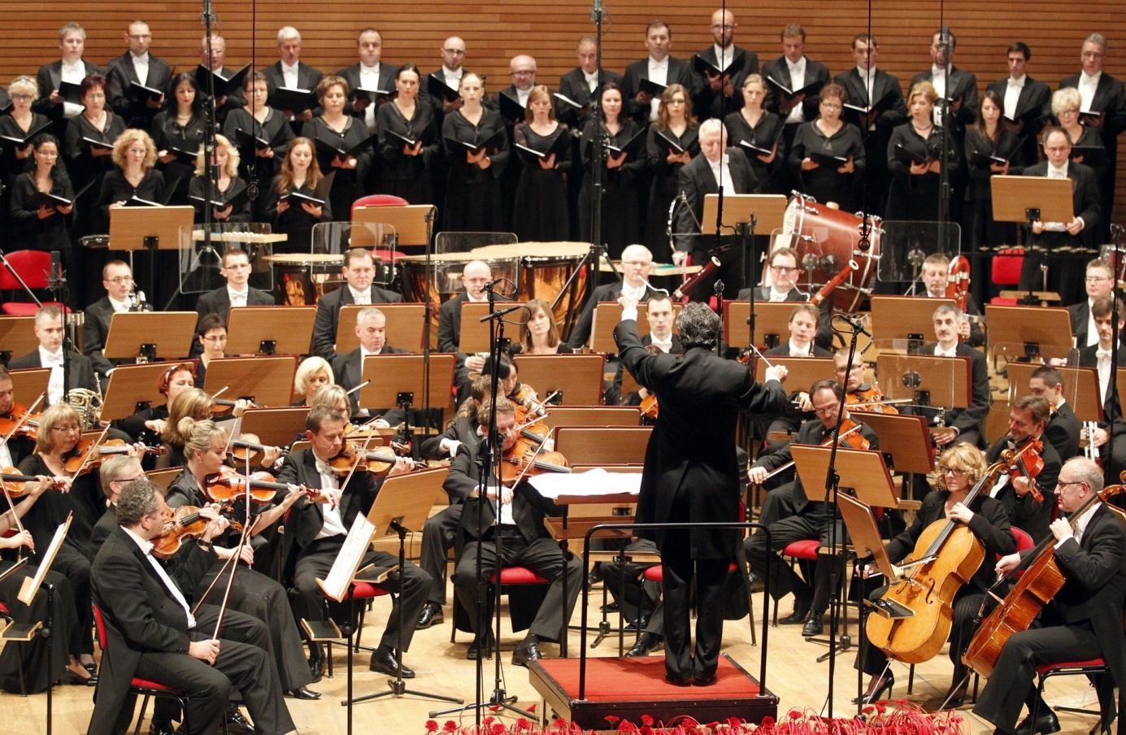

orkiestra
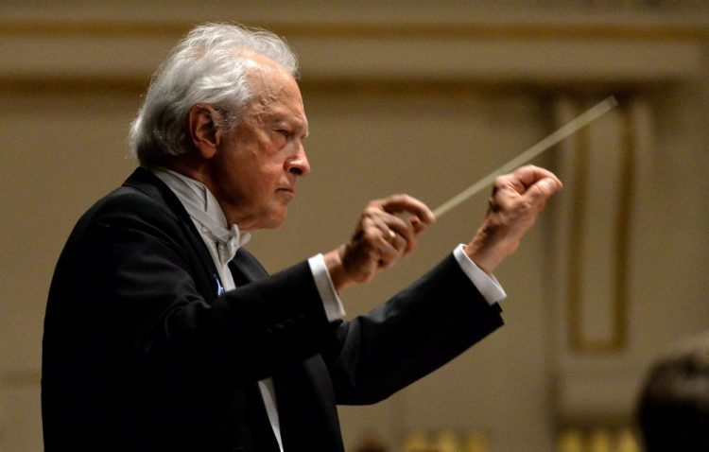

dyrygent

Rytmiczna rozgrzewka W PODSKOKACH cz. 1
https://www.youtube.com/watch?v=Zg7pCZOtMXo
„Dźwięki wysokie i niskie w podskokach” cz. 2
https://www.youtube.com/watch?v=4YFmTNqTfsU

„Miś perkusista” – doskonalenie funkcji
słuchowych oraz umiejętności
przeliczania w zakresie 1–5

Miś Perkusista

Mis lubi grać na instrumentach, ale niekoniecznie potrafi i się tego wstydzi. Nie wie jak instrumenty brzmią. Pomóż Misiowi wybrać instrument.
Prezentujemy instrumenty i dźwięki jakie wydają.:

dźwięk https://www.youtube.com/watch?v=dOMHnbsXE6s
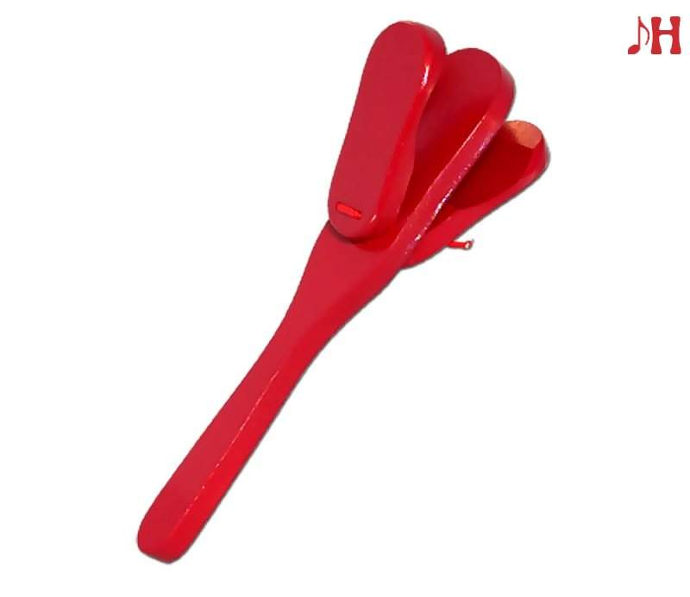
kołatka

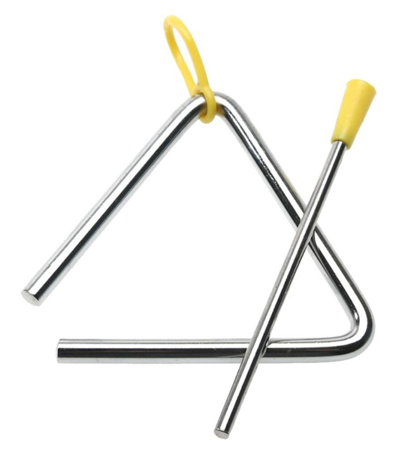
dźwięk https://www.youtube.com/watch?v=YI1fAfdDhhM

trójkąt

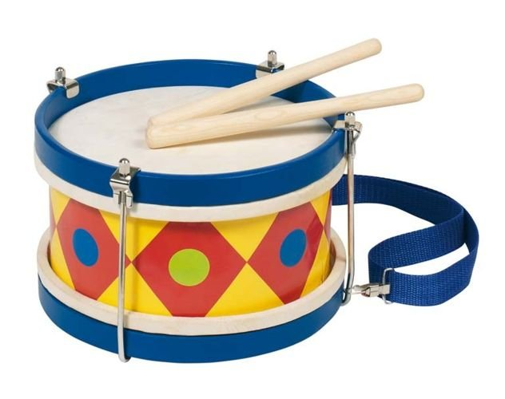
dźwięk https://www.youtube.com/watch?v=nJkQUJZjBHw

bębenek

dźwięk https://www.youtube.com/watch?v=p1auYmzcymc

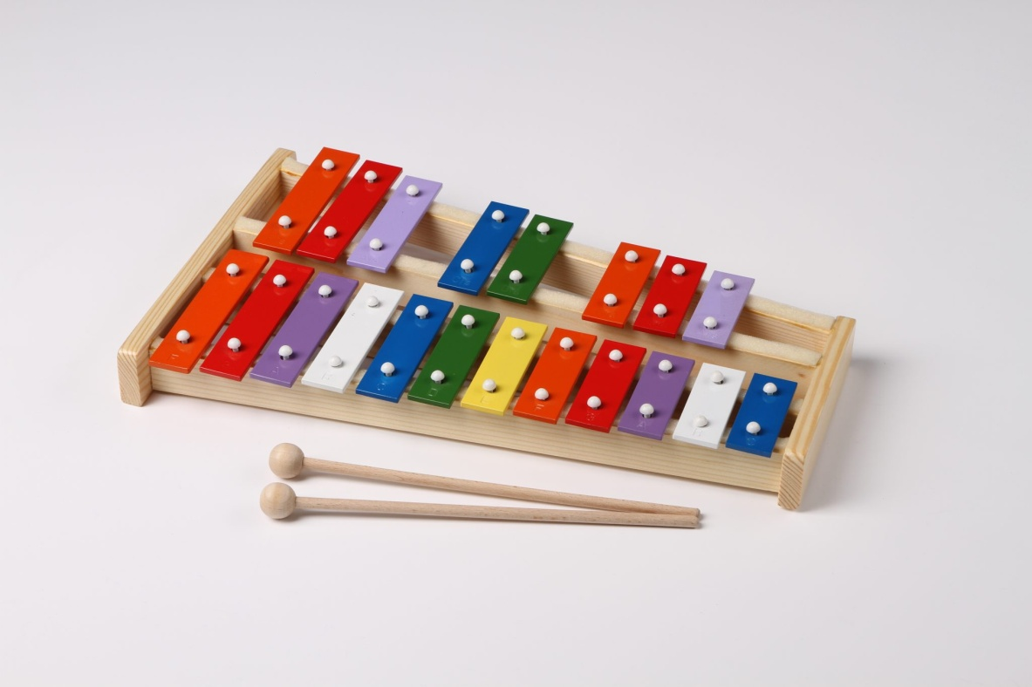
dzwonki

dźwięk https://www.youtube.com/watch?v=dAKY_sTd-b4
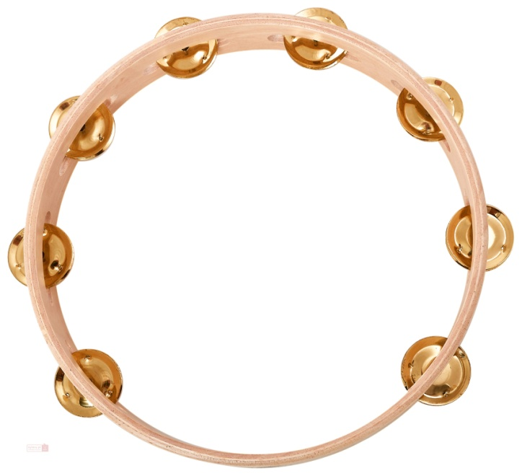

tamburyn

Super !
A teraz zagraj razem z Misiem Perkusistą – znajdź instrument jaki wybrał miś do orkiestry https://www.youtube.com/watch?v=3UYIl4iwnO4

Praca z KP2.27 – utrwalenie wiedzy dotyczącej instrumentów, doskonalenie małej motoryki.
Dzieci mówią, jakie instrumenty są na karcie oraz w nalepkach i przyklejają nalepki w odpowiednich miejscach. Następnie obrysowują każdy instrument
KP2.27, kredki

Zajęcie III
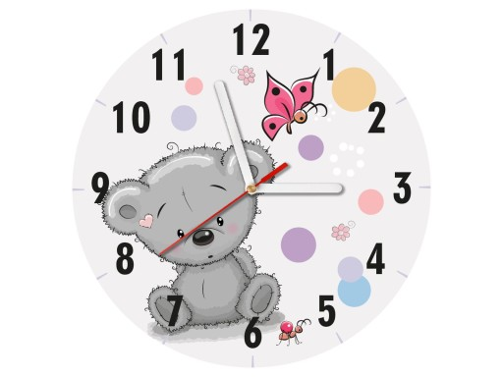
„Dziwny zegar” – ćwiczenie logopedyczne, włączenie rezonansu nosowego, doskonalenie słuchu mownego.
Dziwny zegar Ewa Małgorzata Skorek
Zegar na kominie od lat z tego słynie,
że gdy coś się stanie,
słychać wnet bimbanie:
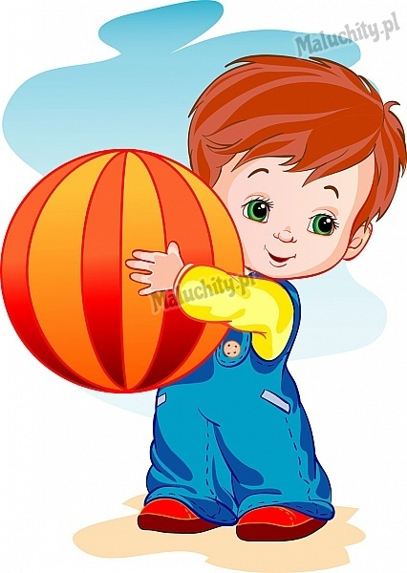
bimm-bamm. (x 3)
Gdy raz Olek rano
stłukł sobie kolano,
zegar, czy wierzycie,
zaczął zaraz bicie:
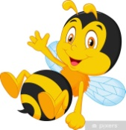
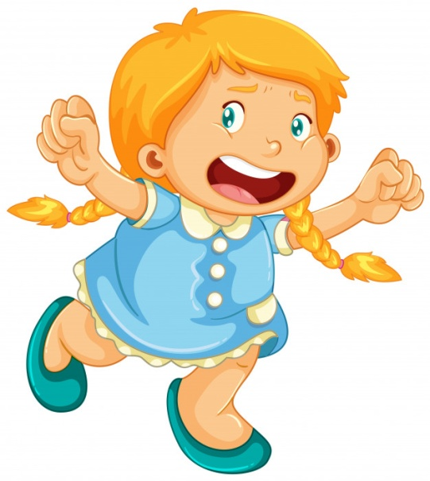
bimm-bamm. (x 3)
A gdy małej Zuzi usiadł bąk na buzi,
to zaraz bimbanie powiedziało o tym mamie:
bimm-bamm. (x 3)
Martwi się rodzina: – jakaż to przyczyna zegarowi
każe bimbać według zdarzeń?
Dzisiaj wcześnie rano fachowca wezwano,
by zegar naprawił, mechanizm ustawił.

Naśladujemy bicie zegara. Głoska m powinna być wymawiana nieco dłużej
Zabawa „Dwie ręce, dziesieć palców”
Ja dziesieć palców mam,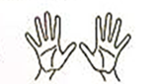 na pianinie gram.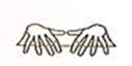
Ja dwie ręce mam,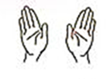 na bębenku gram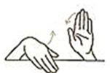
Ja dziesieć palców mam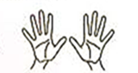 i na trąbce gram.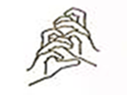
Ja dwie ręce mam i zaklaszczę wam 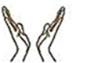

Zachęcam do wykonania bębenka filmik https://www.youtube.com/watch?v=AtGUqwsHtNg
https://www.youtube.com/watch?v=5NULeIe0mG8
Bębenek
Do wykonania potrzebne będą kubeczki papierowe lub styropianowe, może też być puszka po groszku, kukurydzy itp. baloniki nożyczki, korek od wina, patyczki do szaszłyków, kolorowy papier lub pisaki, gumki recepturki.
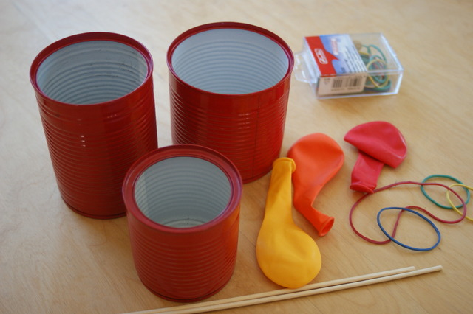

- Korek przecinamy na pół , wciskamy w środek patyczki- mamy pałeczki
- Odmierzamy pasek papieru i przyklejamy na puszkę. Jeżeli korzystamy z kubeczka styropianowego wtedy możemy go pięknie ozdobić kolorowymi pisakami. Można też pomalować kubeczek.
- Następnie obcinamy balonik, część szerszą i zakładamy na otwór puszki- będzie to membrana naszego bębenka
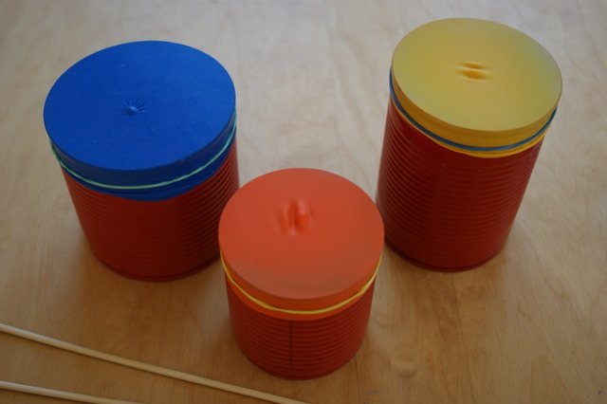

- Jeżeli chcemy można zrobić bębenki różnej wysokości wtedy można je połączyć i stworzą świetną perkusję!
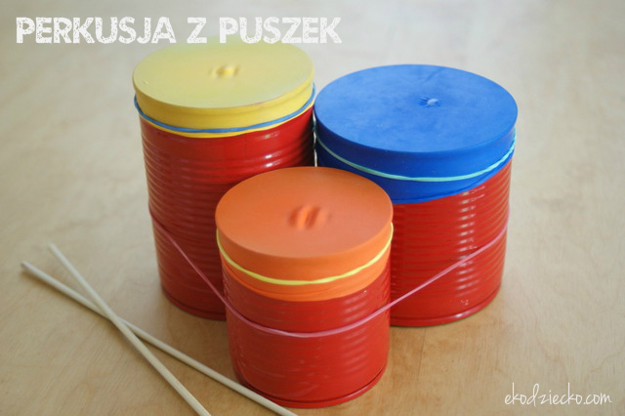

Lub pojedynczy bębenek!
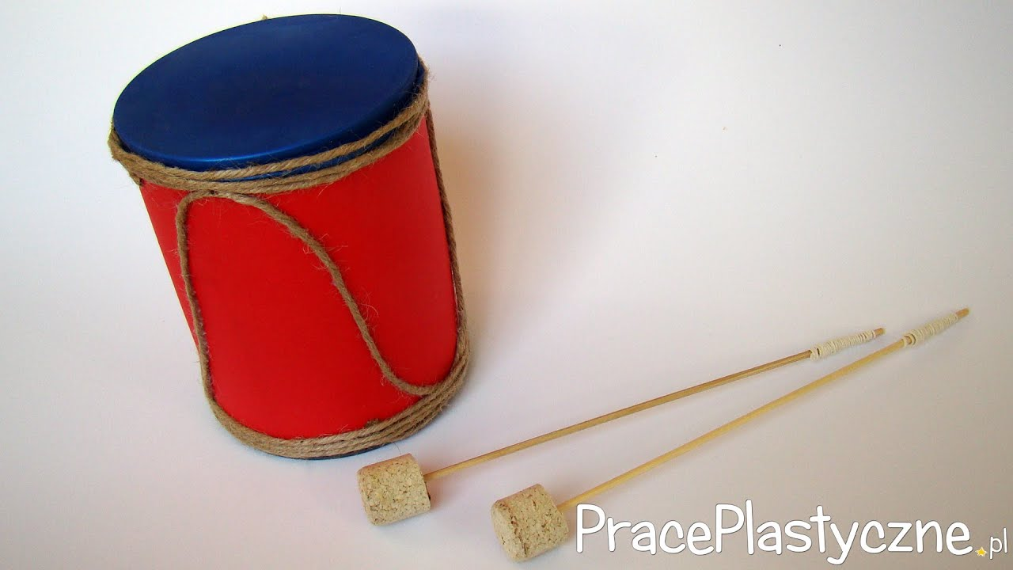

Brawo ! Świetnie pracujesz! Gratulacje!

